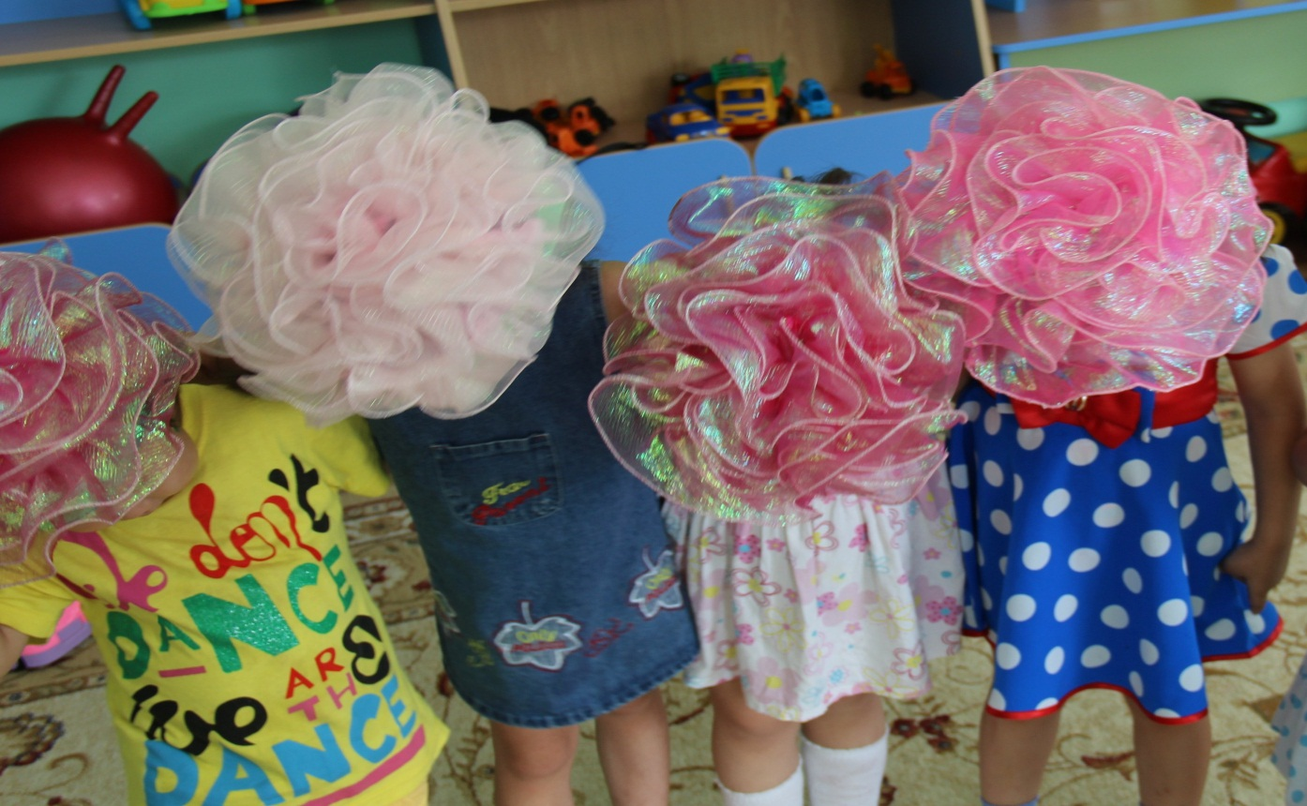

Головной убор «Пион», изготовлен из рюш детских платьев. Используется в танце цветов, с любой одеждой символизирующей стабель цветка, а также в качестве произвольного ряженья в образовательной среде.

